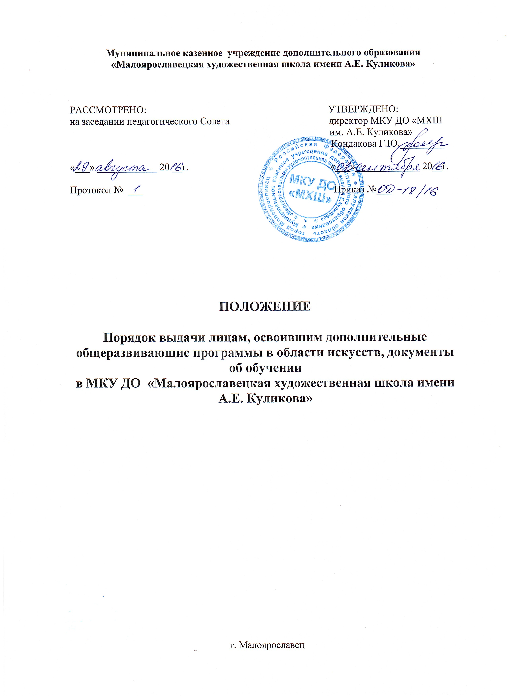

**I. Общие положения**  
1.1. Настоящее положение устанавливает порядок заполнения, учёта и выдачи Свидетельства об обучении лицам, освоившим дополнительные общеразвивающие программы в области искусств (далее – Свидетельство), реализуемые в МКУ ДО «МХШ» (далее – Учреждение), структуру Свидетельства, полномочия и ответственность педагогических работников, участвующих в заполнении Свидетельства.  
1.2. Свидетельство – документ, удостоверяющий освоение в полном объеме дополнительных общеразвивающих программ.  
1.3. Правом на получение Свидетельства пользуются обучающиеся, успешно освоившие полный курс обучения, предусмотренный дополнительными общеразвивающими программами, и успешно прошедшие итоговую аттестацию.

**II. Структура Свидетельства**  
2.1. Свидетельство включает следующие сведения (Приложение 1):  
2.1.1. Наименование Учреждения.  
2.1.2. Регистрационный номер Свидетельства.  
2.1.3. Фамилию, Имя, Отчество обучающегося.  
2.1.4. Год рождения обучающегося.  
2.1.5. Год окончания обучения.  
2.1.6. Наименование отделения Учреждения.  
2.1.7. Сведения об оценке уровня знаний обучающегося по каждому учебному  
предмету.  
2.1.8. Подпись директора Учреждения.  
2.1.9. Подпись заместителя директора по учебно-воспитательной работе (при наличии)  
2.1.10.Подписи преподавателей.

**III. Порядок заполнения Свидетельства**  
3.1.Свидетельство заполняется чёрной гелевой пастой.  
3.2. Подписи директора Учреждения, заместителя директора по учебно-воспитательной работе и преподавателей заверяется печатью Учреждения.  
Оттиск печати должен быть чётким и легко читаемым.  
3.3. Подчистки, исправления, незаполненные графы не допускаются. В случае, если какой-либо раздел не заполняется, в нем ставится прочерк.  
3.4. В случае несогласия выпускника или его родителей (законных представителей) с содержанием записей подается заявление на имя директора Учреждения.  
На основании представленного заявления директором определяется механизм разрешения проблемы. Срок решения вопроса определяет директор.  
3.5. В случае утраты Свидетельства о дополнительном образовании, выпускник может обратиться с заявлением на имя директора Учреждения. На основании заявления, подписанного директором Учреждения, может быть выдан дубликат документа, о чем делается соответствующая отметка в регистрационном журнале.

**IV. Порядок учёта**  
4.1. Под учётом понимается регистрация Свидетельства в Книге регистрации выдачи Свидетельств (далее – Книга регистрации).  
Книга регистрации ведётся отдельно на каждом из трёх отделений Учреждения – музыкальном, художественном и хореографическом.  
4.2. Каждому Свидетельству присваивается регистрационный номер – индивидуальный, не повторяющийся номер, позволяющий идентифицировать Свидетельство и сохраняющийся за ним в неизменном виде на весь период ведения Книги регистрации.  
4.3. Регистрационный номер Свидетельства должен точно соответствовать регистрационному номеру в Книге регистрации.  
4.4. При учёте Свидетельства, в Книгу регистрации вносятся следующие сведения:  
4.4.1.Фамилия, Имя, Отчество обучающегося.  
4.4.2.Наименование музыкального инструмента (в Книге регистрации музыкального отделения Учреждения), который освоил обучающийся.  
4.4.3. Год рождения обучающегося.  
4.4.4. Год поступления обучающегося в Учреждение.  
4.4.5. Сведения об оценке уровня знаний обучающегося по каждому учебному  
предмету.  
4.4.6. Регистрационный номер Свидетельства.  
4.4.7. Подпись обучающегося в получении Свидетельства  
4.5. Книги регистрации находятся у секретаря Учреждения.

**V. Полномочия и ответственность педагогических работников**  
5.1. Сведения, внесённые в Свидетельство, согласовываются с заместителем директора Учреждения по учебно-воспитательной работе.  
5.2. Ответственность за своевременность, полноту и достоверность сведений, внесённых в Свидетельство об освоении дополнительных общеразвивающих программ, возлагается на преподавателей Учреждения, реализующих данные дополнительные общеразвивающие программы, и заведующих отделениями Учреждения.  
5.3. Решение об отказе в выдаче Свидетельства обучающемуся принимается педагогическим советом Учреждения в случае освоения дополнительной общеразвивающей программы не в полном объёме, в случае неудовлетворительной итоговой аттестации, или её отсутствия, и оформляется протоколом.

**VI. Порядок выдачи**  
6.1. Свидетельство выдаётся по окончании обучения по дополнительным общеразвивающим программам после успешного прохождения обучающимся итоговой аттестации. Вручение Свидетельства производится в торжественной обстановке.

Приложение №1